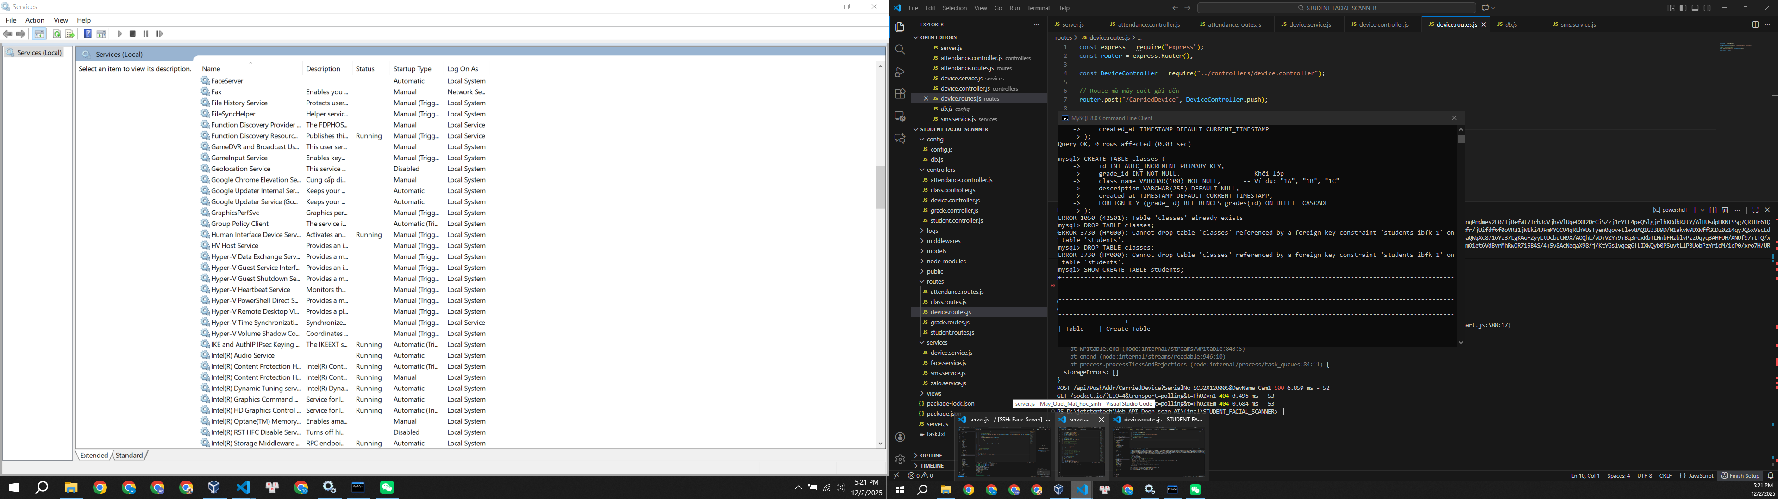
Đang kẹt ở đoạn nhận gửi từ máy quét mặt đến server và từ server đến Esms.
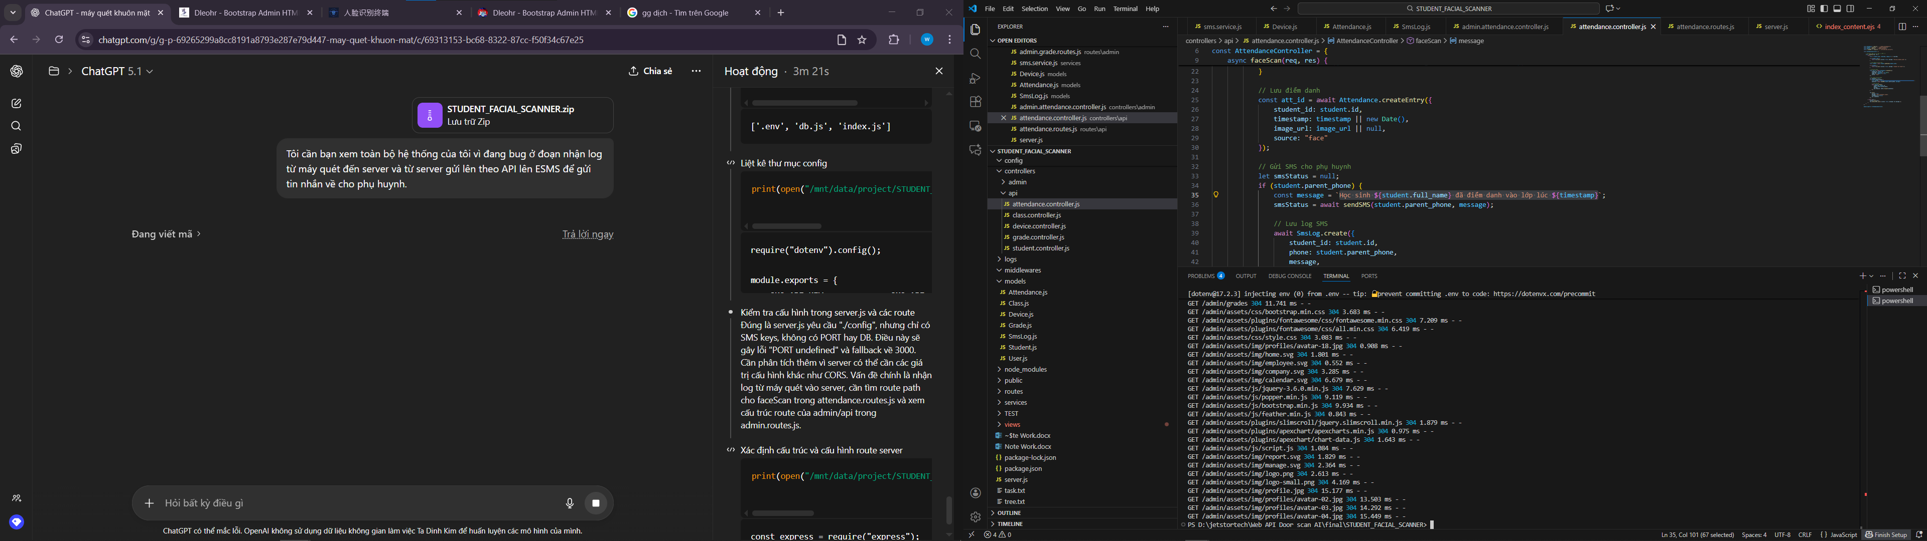
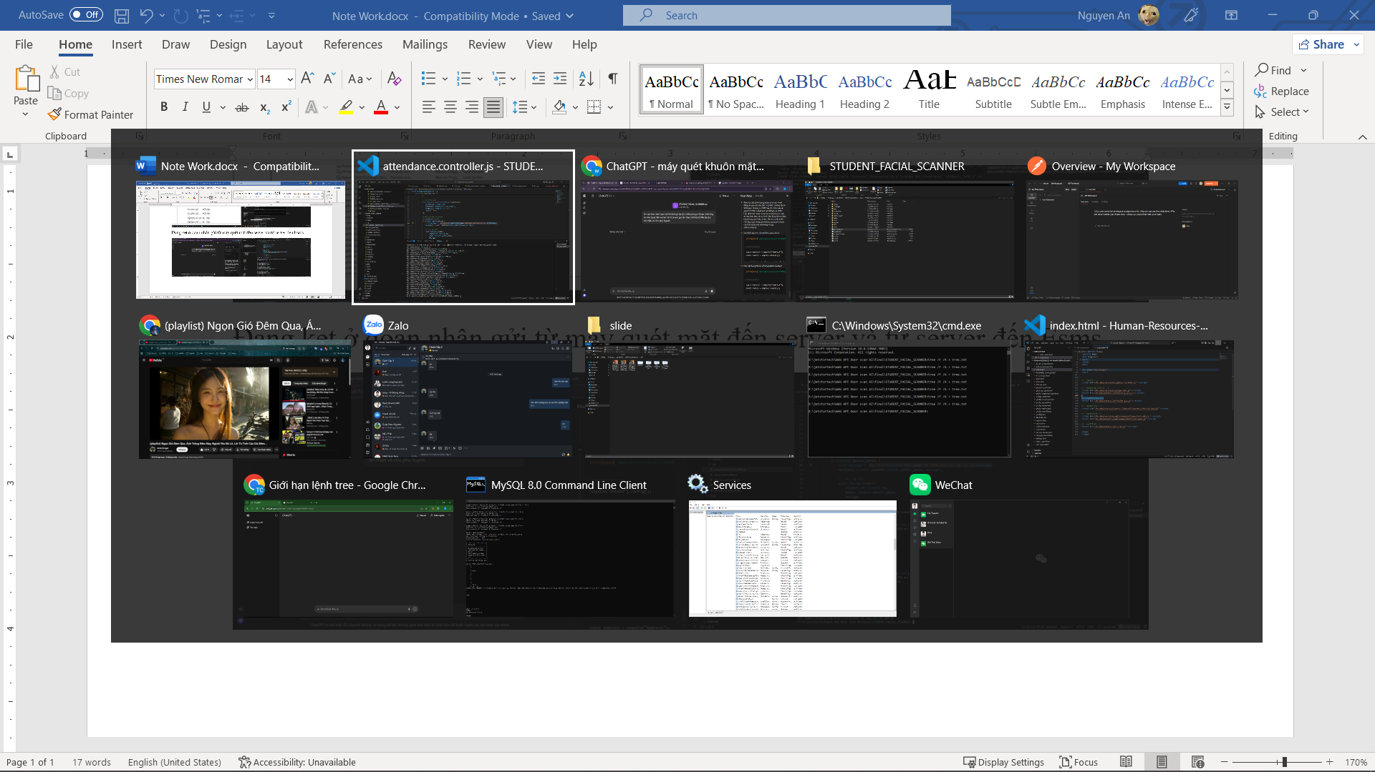
tree /F /A > tree.txt

lệnh xem database:
SHOW DATABASES;
USE student_face_scanner;
SHOW TABLES;
Xem chi tiết cấu trúc 1 bảng (rất quan trọng):
DESCRIBE attendance_logs;
Xem toàn bộ dữ liệu trong bảng:
SELECT * FROM attendance_logs;
SELECT * FROM attendance_logs\G

